Les impacts négatifs de la production de nourriture dans le monde
Louis Bertrand
4°4
03/11/2025

D’où vient notre nourriture ? Cette entrecôte, cette cuisse de poulet, cette carotte et même cette innocente laitue : savez-vous comment ces aliments se retrouvent dans votre assiette ? Nous allons plonger dans l’exposition Nourrir la planète de George Steinmetz, un photojournaliste américain qui nous montre cet impact. Cette œuvre a notamment été exposée au festival photo Visa pour l’Image et au Festival La Gacilly Photo. Aussi publié en livre de plus 256 pages, ce photoreportage a duré près de dix ans et n'est toujours pas terminé.

George Steinmetz
Pour avoir photographié une ferme du Kansas, George Steinmetz s'est retrouvé en garde à vue en juin 2013. © George Steinmetz

George Steinmetz est né le premier octobre 1957 à Los Angeles est un photographe américain, ayant fait ses études à l’Université de Stanford. Il vit à Glen Ridge, New Jersey. Steinmetz est marié avec Lisa Bannon, une écrivaine et éditeur, ils ont ensemble eu trois enfants.

Nourrir la planète
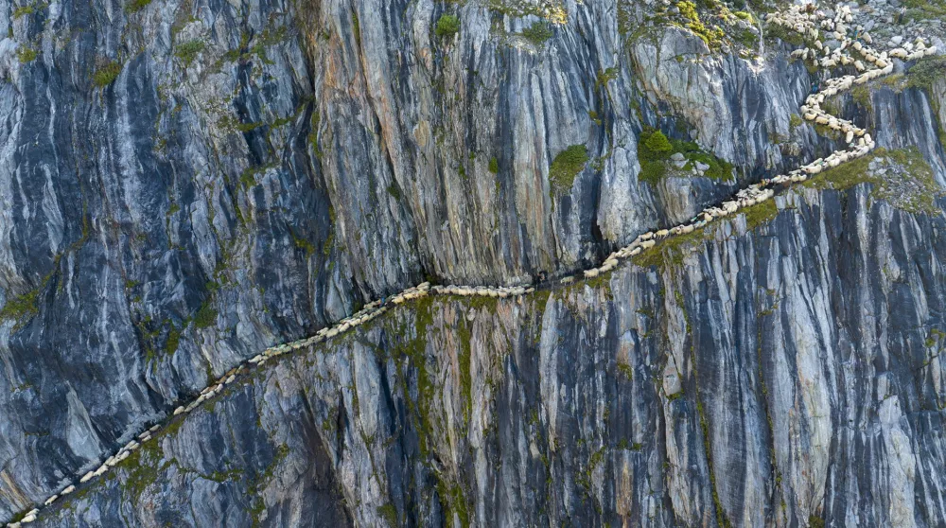Canton du Valais, Suisse, août 2023. Fin août, quelque 600 moutons descendent des prairies alpines situées au-dessus du glacier d’Aletsch. Le troupeau communal a passé l’été sur les pentes escarpées des Alpes suisses, sous la surveillance d’un seul berger. Dans les années 1970, lorsque la route de migration annuelle a été coupée par le recul du glacier, cet étroit sentier a été creusé à l’explosif dans la paroi rocheuse pour maintenir l’accès à cet alpage isolé. © Georges Steinmetz
Nourrir la Planète est le résultat d’un travail qui a duré près de dix ans, dans 40 pays. Des images qui interrogent sur notre consommation extraordinaire de nourriture. De la production des denrées simples à la production de viande, en passant par la pêche et la culture des différents fruits et légumes ; le photographe nous montre la surproduction, l’agriculture, l’élevage et la pêches intensifs à travers le monde. Mais nous montre tout de même l’agriculture traditionnelle tous en passant sur les vastes entreprises agroalimentaires qui alimentent le commerce international. Steinmetz nous emmène dans des endroits que nous verront probablement jamais dans notre vie.

Photos chocs
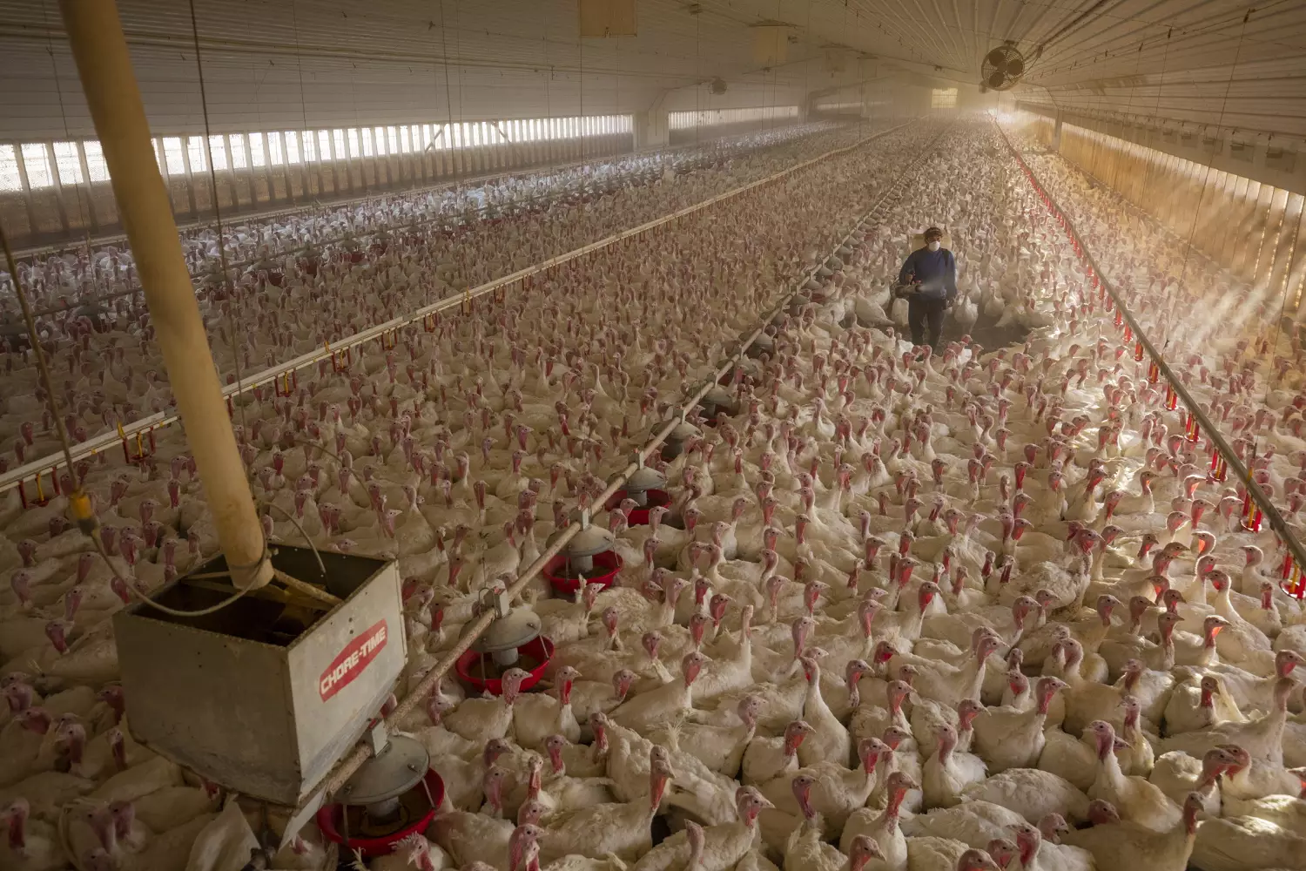© George Steinmetz

Des photos nous montrent réellement comme sont produits la nourriture et certaines d’elle sont un véritable choc comme la photographie ci-dessus. Elle nous révèle les coulisses de cet élevage de dindes, où l’on peut voir un ouvrier avicole pulvériser un désinfectant. Cette exploitation compte 18 000 oiseaux à différents stades de croissance. Certaines photographies sont tellement gores et horribles que vous allez en faire des cauchemars ou faire un malaise si vous les voyez.

Beauté des photos
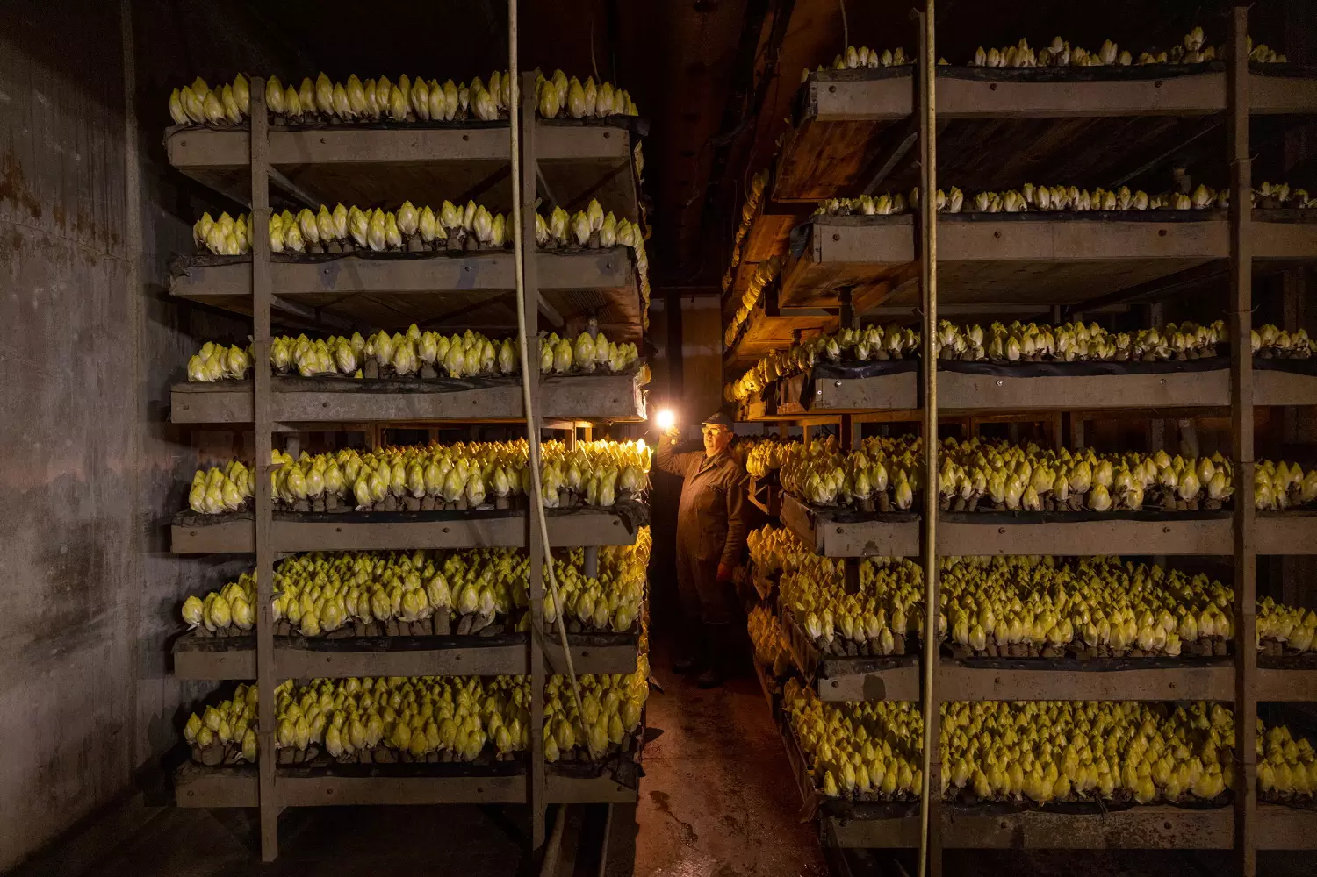Gand, Belgique, avril 2023. Rudy Leus, agriculteur, inspecte ses cultures de « witloof » (endive belge). Cette variété a été découverte par hasard en 1830, lorsqu’un agriculteur a trouvé d’étranges pousses en forme d’obus sur des racines de chicorée qu’il avait laissées dans sa cave obscure. © George Steinmetz
Bien que les photos vus jusqu’à présent montrent l’industrialisation de la production alimentaire d’autre montrent la rusticité de la production de nourriture. Comme celle-ci, prise en Belgique, qui nous montre une culture de « witloof » (endive belge). Il y a bien d’autre photo dans cette exposition que je vous invite à visiter.

